Отрадновская школа отметила 25-летний юбилей
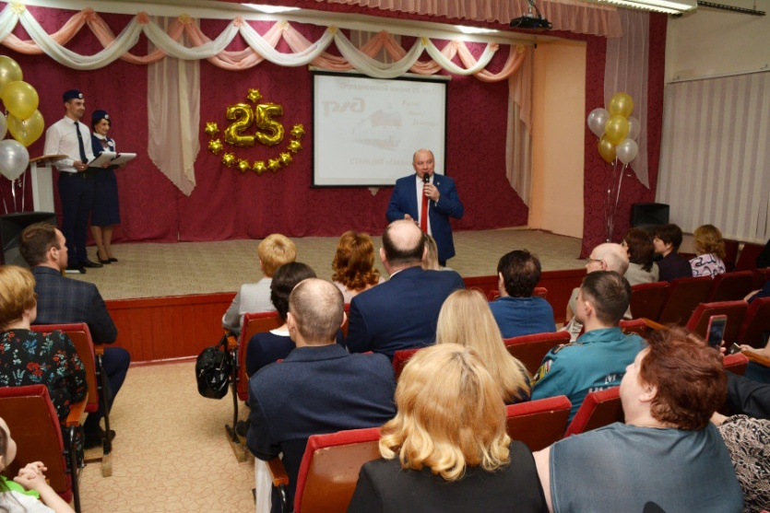

В понедельник, 8 апреля, в Отрадновской школе прошел торжественный вечер, посвященный 25-летию школы.
В 2018-2019 учебном году в школе обучается 172 человека. Количество учеников по сравнению с 2010 годом увеличилось более чем на 40%. В школе сильный педагогический коллектив: 6 педагогов отмечены отраслевыми наградами: Заслуженный учитель общего образования -1, «Отличник народного образования» - 2, «Почетный работник общего образования Российской Федерации» - 3. Грамотами министерства образования РФ награждены 5 педагогов, департамента образования Ярославской области- 16 человек, благодарственным письмом областной Думы – 1.
Педагогический коллектив находится в постоянном поиске и апробации новых идей, ежегодно работает в статусе муниципальной базовой образовательной организации (МБОО) или муниципальной опорной образовательной организации (МООО).
Школа реализует долгосрочные социальные проекты «Школа лидеров», «Школа управления», «Школа дорожной безопасности», «Школа чтения» и др. Имеется опыт создания классов МЧС, ГИБДД, полиции и спортивной направленности.
В 2015 году был создан школьный спортивный клуб «Вершина», первый в УМР. В 2017 году клуб занял первое место в региональном конкурсе «Лучший школьный спортивный клуб Ярославской области», а в 2018 году стал победителем регионального этапа Всероссийского смотра-конкурса на лучшую постановку физкультурной работы и развитие массового спорта среди школьных спортивных клубов.
Образовательная организация с момента учреждения управлением образования Администрации Угличского муниципального района награды в 2012 году получает кубок «Самая спортивная школа». На Всероссийском конкурсе социальных и психолого-педагогических инициатив в области творческого воспитания детей и подростков 2013 году школа получила диплом 2-й степени. А также Диплом 1-й степени Министерства образования и науки Всероссийский конкурс воспитательных систем образовательных учреждений
Педагоги (15 чел.) входят в общественную организацию ЯО «Лидеры сельских школ», проводят семинары, мастер-классы на конференции, размещают публикации в сборниках.
Поздравить коллектив школы приехал глава Угличского района Анатолий Курицин, депутаты Областной думы Алексей Ясинский и Алексей Макаров, начальник Управления образования Ольга Дружкова, представители МВД, МЧС и многие другие почетные гости. Конечно, было много поздравительных речей и подарков.
- Меня искренне радует, что Отрадновская школа имеет очень привлекательный имидж, - отметил в своем поздравлении Анатолий Курицин. - Несмотря на близость к городу, ребята не стремятся переходить в городские школы. И даже, наоборот, у вас есть ученики, которые приезжают к вам из Углича.
- Это говорит о многом. Ваша школа - это дом, куда хочется идти, а педагогический коллектив даёт именно тот уровень знаний, который необходим ученикам для дальнейшего успешного жизненного пути.

Информация с сайта «Углич-Онлайн»

